三郷市きらりとひかれ起業家応援事業費補助金事業計画書

１ 申請者の概要
氏名または法人名（ふりがなも記入） |  | 代表者名
どちらかに〇をご記入ください
法人( ) 個人事業主( )
本店所在地（個人事業者の場合は住所地） |  | 担当者名
本補助事業を行う事業所在地 |  | 連絡先の電話番号
業 種 |  | メールアドレス
設立（創業）年月日  年 月 日 | 資本金  千円 |  | 従業員数  人

２ 事業計画について
事業内容について

売上予測について
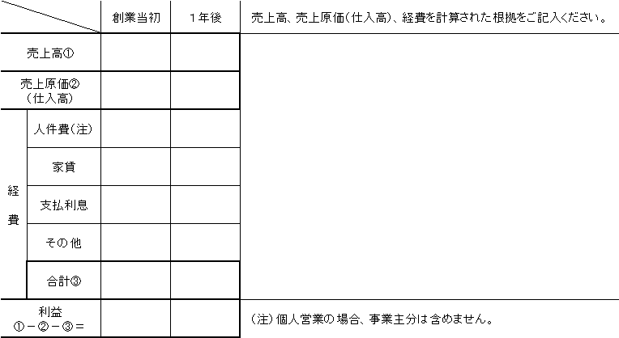
事業の行程表（見積→申請→事業開始→支払完了の工程を記入）

※必ず申請後、交付決定が出てから事業を開始してください。交付決定前に事業を開始すると補助の対象になりません。

補助対象事業の具体的な内容について
（図面や原理構造など補足資料も添付願います）

期待される効果（市民生活への貢献・技術の新規性・優位性などを具体的に記載）

事業完了予定日 年 月 日
※欄が足りない場合は、別紙に記載願います。

３ 資金計画
市補助金 円
自己資金 円
借入金その他 円

４ 経費区分別支出予算書
総事業費 円 (税込金額)
補助対象経費 円
（補助率２分の１） 経費×１／２＝交付希望額 円(千円未満切捨て)

※補助の上限額は３０万円
経費区分 | 経費の内容 | 経費(円)＜Ａ＞ | 補助率＜Ｂ＞ | ＜Ａ＞×＜Ｂ＞
①事業所等の運営に係る設備及び備品購入費 |  |  | 50％
②広告チラシ制作及び  配布に要する費用 |  |  | 50％
③商号登記に要する費用  （個人事業主） |  |  | 50％
④設立登記に要する費用  （法人） |  |  | 50％
⑤空き店舗等の改修に  要する費用 |  |  | 50％

５ 経費区分別明細

経費区分 | 内容・数量・品名等 | 経費（円）
合計

